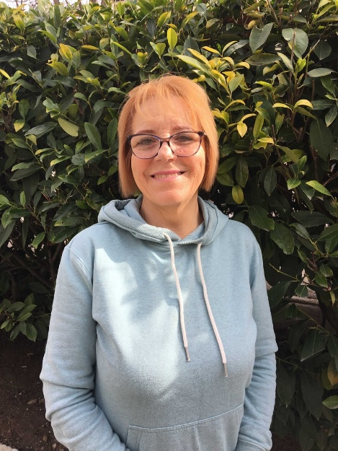

Древетняк Инна Петровна
Родилась 1 августа 1949 года. Закончила Ялтинское педагогическое училище по специальности « Воспитатель дошкольного учреждения», в 1982 г. Начала педагогическую деятельность в детском саду №126, г. Севастополя. Затем работала в различных севастопольских дошкольных учреждениях: детских садах №31, №49. В 2005 г. Ушла на заслуженную пенсию.
Педагогический стаж более 20 лет.
С 23 июня 2016 года работает в ГКУ ЦПДОБР «Наш дом».
В 2017г прошла курсы повышения квалификации воспитателей «Активные методы обучения».
В 2018 г. прошла обучение педагогических работников «Навыки оказания первой помощи»
В 2019г. переподготовку с присвоением квалификации « Педагог дополнительного образования».
Занимает активную жизненную позицию.
Основным направлением в работе с воспитанниками является «духовно-нравственное воспитание».
Ведет здоровый образ жизни и приобщает к нему воспитанников.
Древетняк И.П. за плодотворную творческую работу, профессиональное мастерство была награждена грамотой учреждения в 2018 году и в 2019 году от директора ДТСЗН г. Севастополя объявлена благодарность за добросовестный труд в сфере социальной защиты.

